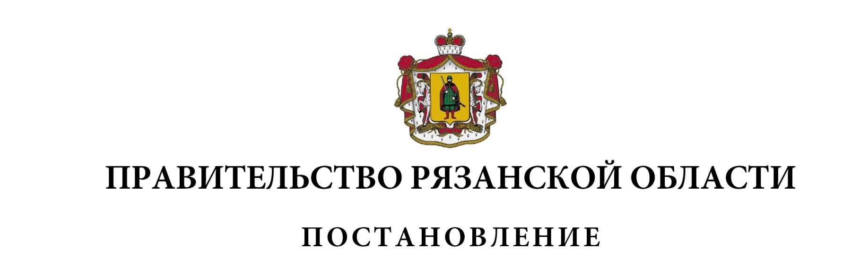
от 18 января 2023 г. № 6

О внесении изменений в некоторые нормативные
правовые акты Правительства Рязанской области
Правительство Рязанской области ПОСТАНОВЛЯЕТ:
1. Внести в приложение к постановлению Правительства Рязанской области от 21 декабря 2011 г. № 435 «О Порядке предоставления субсидий организациям железнодорожного транспорта в целях возмещения недополученных доходов, возникающих в результате государственного регулирования тарифов на услуги по перевозке пассажиров железнодорожным транспортом в пригородном сообщении на территории Рязанской области» (в редакции постановлений Правительства Рязанской области от 05.02.2013 № 19, от 12.02.2014 № 21, от 30.08.2017 № 206, от 19.12.2017 № 379, от 16.06.2020 № 139, от 26.05.2021 № 131, от 25.10.2022 № 372) изменение, заменив в пункте 2 слова «центральным исполнительным органом государственной власти» словами «исполнительным органом».
2. Внести в приложение № 1 к постановлению Правительства Рязанской области от 28 декабря 2012 г. № 407 «О возмещении недополученных доходов, связанных с перевозкой пассажиров городским наземным электрическим транспортом и автомобильным транспортом общего пользования» (в редакции постановлений Правительства Рязанской области от 12.02.2014 № 21, от 29.12.2014 № 406, от 17.05.2017 № 104, от 19.12.2017 № 379, от 26.02.2019 № 44, от 18.12.2019 № 417, от 07.05.2020 № 99, от 23.06.2020 № 148, от 20.04.2021 № 87, от 15.02.2022 № 46, от 25.10.2022 № 372) изменение, заменив по тексту пункта 3 слова «органом государственной власти» словами «исполнительным органом».
3. Внести в постановление Правительства Рязанской области от
10 декабря 2014 г. № 369 «Об утверждении Положения о региональной навигационно-информационной системе Рязанской области» (в редакции постановлений Правительства Рязанской области от 19.12.2017 № 379, от 18.11.2019 № 364, от 25.10.2022 № 372) следующие изменения:
1) в пункте 5 слова «Центральным исполнительным органам государственной власти» заменить словами «Исполнительным органам»;
2) в приложении:
а) в абзаце четвертом подпункта 1 пункта 3.2 раздела 3 «Структура и состав РНИС» слова «органов государственной власти» заменить словами «исполнительных органов»;
б) в разделе 4 «Порядок функционирования РНИС»:
в абзаце седьмом пункта 4.2 слова «государственной власти» исключить;
абзац второй пункта 4.3 изложить в следующей редакции:
«- исполнительные органы Рязанской области;»;
в пункте 4.10 слова «органов государственной власти» заменить словами «исполнительных органов Рязанской области».
4. Внести в постановление Правительства Рязанской области от
20 июля 2016 г. № 161 «Об определении центрального исполнительного органа государственной власти Рязанской области, уполномоченного на осуществление функций по организации регулярных перевозок по межмуниципальным маршрутам в границах Рязанской области, и установлении порядка подготовки документа планирования регулярных перевозок по межмуниципальным маршрутам» (в редакции постановлений Правительства Рязанской области от 17.05.2017 № 104, от 19.12.2017 № 379, от 18.11.2019 № 364, от 25.10.2022 № 372) следующие изменения:
1) в наименовании и пункте 1 слова «центральный исполнительный орган государственной власти» в соответствующем падеже заменить словами «исполнительный орган» в соответствующем падеже;
2) в пункте 3 приложения слова «центральный исполнительный орган государственной власти» заменить словами «исполнительный орган».
5. Внести в приложение к постановлению Правительства Рязанской области от 31 августа 2016 г. № 197 «Об установлении Порядка внесения сведений об изменении вида регулярных перевозок в реестр межмуниципальных маршрутов регулярных перевозок» (в редакции постановлений Правительства Рязанской области от 17.05.2017 № 104, от 19.12.2017 № 379, от 18.11.2019 № 364, от 25.10.2022 № 372) изменение, заменив в пункте 2 слова «центральный исполнительный орган государственной власти» словами «исполнительный орган».
6. Внести в постановление Правительства Рязанской области от
22 декабря 2020 г. № 349 «Об утверждении документа планирования регулярных перевозок по межмуниципальным маршрутам на 2021-2025 годы» (в редакции постановлений Правительства Рязанской области от 12.10.2021 № 271, от 27.09.2022 № 343) следующие изменения:
1) в преамбуле слова «центрального исполнительного органа государственной власти» заменить словами «исполнительного органа»;
2) в приложении:
а) в таблице раздела 1 «Перечень межмуниципальных маршрутов регулярных перевозок»:
дополнить новым пунктом 17 следующего содержания:

1 | 2 | 3 | 4 | 5 | 6 | 7 | 8
«17 | 14 | № 139 «Спасск – Юшта» | - | по регулируемым тарифам»
пункты 17-93 считать соответственно пунктами 18-94;
б) в таблице раздела 2 «Перечень мероприятий по изменению и развитию регулярных перевозок по межмуниципальным маршрутам»
графы 3-5 пункта 1 дополнить новой строкой следующего содержания:
1 | 2 | 3 | 4 | 5
 |  | «14 | № 139 «Спасск – Юшта» | до 1 декабря 2022 года на период 2022-2023 годов; до 1 декабря 2023 года на период 2024-2025 годов»
7. Настоящее постановление вступает в силу со дня его официального опубликования.
Действие подпункта 2 пункта 6 настоящего постановления распространяется на правоотношения, возникшие с 25 октября 2022 года
Губернатор Рязанской области |  | П.В. Малков

